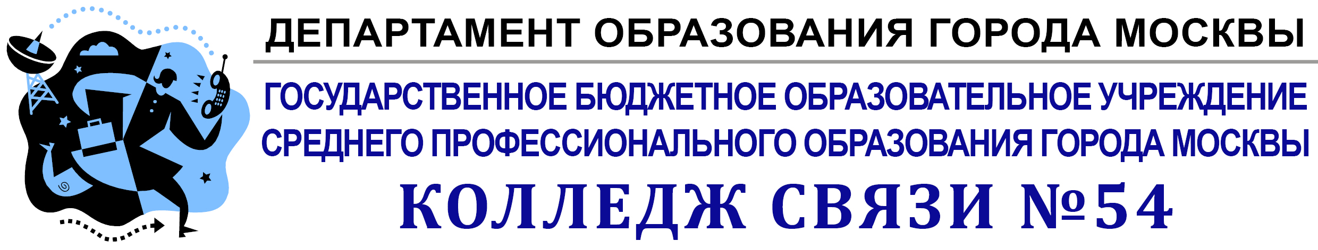

ОТКРЫТЫЙ УРОК

НА ТЕМУ
«Монтаж SMD элементов на печатные платы»
по учебной практике УП 05. Выполнение работ по профессии
17553 «Радиомеханик по обслуживанию и ремонту радиотелевизионной аппаратуры»
специальность 210721 Радиосвязь, радиовещание и телевидение

Группа 2-РРТ 9-3
Дата проведение «05»февраля 2015г.

Мастер производственного обучения: Бессонов Алексей Иванович

Москва, 2015 г.

План - сценарий урока
по учебной практике УП 05. Выполнение работ по профессии 17553 «Радиомеханик по обслуживанию и ремонту радиотелевизионной аппаратуры»
специальность 210721 Радиосвязь, радиовещание и телевидение

Группа 2-РРТ 9-3
Дата проведение «05»февраля 2015г.
Тема урока: «Монтаж SMD элементов на печатные платы»

Цель урока: формирование у студентов практических навыков по монтажу SMD элементов на печатные платы
Задачи урока:
1. Образовательная:
●закрепить полученные ранее знания о планарных радиоэлементах их разновидностях, правилах установки на печатные платы, требования техники безопасности .
2. Развивающая: научить овладеть методикой и способами монтажа SMD элементов на печатные платы.

Студенты будут знать:
● методику и способы монтажа SMD элементов на печатные платы.
Тип урока – комплексное занятие, выполнение практических заданий.
Организационные формы: традиционные – беседа при формировании понятий, практический показ отдельных операций установки и пайки SMD элементов на печатные платы, оказание помощи при выполнении заданий.
Методы обучения:
●по источнику знаний – словесные, наглядные с использованием мультимедийных средств.
●по характеру познавательной деятельности: объяснительно - показательно - практическая работа;
Оборудование: рабочее место радиомонтажника, набор паяльного оборудования, мультиметры. набор SMD элементов, печатные платы, компьютер, мультимедийный проектор, экран, презентация (приложение 1 презентация.ppt).
Источники информации:
Основные источники:
- Гуляева Л.Н. Высококвалифицированный монтажник радиоэлектронной аппаратуры. М, Академия . 2007
- Гуляева Л.Н .Технология монтажа и регулировки радиоэлектронной аппаратуры. М, Академия . 2007

Дополнительные источники:
- Горошков Б.И.Электронная техника. М.: Академия, 2005.
- Журавлева Л.В. Радиоэлектроника. М.: Академия, 2005.
- Каганов В.И. Радиотехника М.: Академия, 2006.
- Каганов В.И. Радиотехнические цепи и сигналы. М.: Академия, 2003.
- Куликов.Г.В. Бытовая аудиотехника. Устройство и ремонт. М.: ПрофОбрИздат, 2001.
- Петров. В.П. Видеотехника. Ремонт и регулировка.. ПрофОбрИздат, 2002.
- Телешевский Б.Е.Измерения в электро- и радиотехнике. М.: Высшая школа, 1984.
- Ярочкина. Г.В. Радиоэлектронная аппаратура и приборы: монтаж и регулировка. М.: Академия, 2004.
Справочники:
- Справочная книга радиолюбителя – конструктора/под ред. Н.И.Чистякова. М: Радио и связь, 1990.

Интернет ресурсы: http://www.you

Структура урока
Организационный момент (3мин.)
- Актуализация опорных знаний и способов деятельности. Повторение пройденного материала (7 мин)
- Постановка учебных задач урока (тема урока, цели урока) - 2 мин.
- Формирование новых знаний -(35 мин.)
- Закрепление новых знаний – практическая работа -(218 мин.)
- Обобщение и систематизация знаний -( 5мин.)
- Домашнее задание с пояснениями -( 2 мин.)

ХОД УРОКА
1. Организационная часть 3минуты
1.1. Приветствие
1.2. Проверка присутствующих
2. Повторение пройденного материала. 7 мин
3. Изложение нового материала 35 мин.
Вопросы, подлежащие изложению:
3.1 Планарные радиоэлементы. 30 минут
3.1.1.Основные определения, классификация.
3.1.2. Методика монтажа и пайки SMD элементов
3.2. Особенности пайки SMD элементов 5 минут

4. Практическая работа 218 минут
4.1.Подготовка печатных плат к монтажу SMD элементов 45 минут
4.2. Монтаж SMD элементов 90 минут
4.3. Демонтаж SMD элементов паяльными станциями и
горячим воздухом 83 минуты
5 Домашние задание 2 минуты
6. Подведение итогов 5 минут

2. Повторение пройденного материала по теме:
Вопросы и ответы
2.1 В каких единицах измеряется емкость конденсатора?
Ответ: пФ. nФ,мкФ, mФ, Ф.
2.2. В каких единицах измеряется величина (резисторов)?
Ответ: мОм, кОм, Ом.
2.3. . В каких единицах измеряется величина индуктивности?
Ответ: Гн, мГн, мкГн.
2.4. Назовите особенности при измерении электролитических конденсаторов?
Ответ: При проверке электролитических конденсаторов необходимо соблюдать полярность подключения щупов измерительного прибора.

- Изложение нового материала
Цель урока: формирование у студентов практических навыков по монтажу SMD элементов на печатные платы
Задачи урока
- научить овладеть методикой и способами по монтажу SMD элементов на печатные платы
- научить правильно пользоваться паяльными станциями, подбирать режимы их работы, дозировать флюсы и припои.

3.1 SMD элементы 30 минут
3.1.1.Основные определения, классификация.
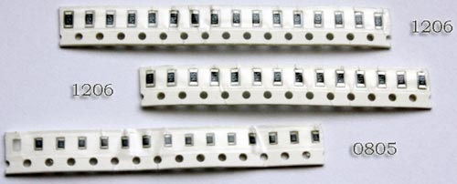
Конденсаторы:
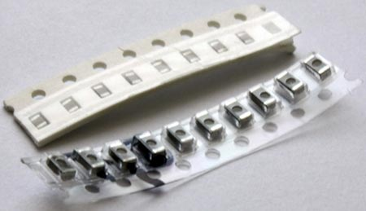
Ниже дана более таблица с указанием размеров некоторых элементов:
[0402] - 1,0 × 0,5 мм
[0603] - 1,6 × 0,8 мм
[0805] - 2,0 × 1,25 мм
[1206] - 3,2 × 1,6 мм
[1812] - 4,5 × 3,2 мм
Все чип резисторы обозначаются кодовой маркировкой, хоть и дана методика расшифровки этих кодов, многие все равно не умеют расшифровывать номиналы этих резисторов, в связи с этим я расписал коды некоторых резисторов, взгляните на таблицу.
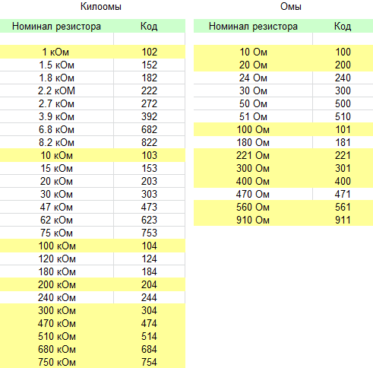
Что касается конденсаторов, они никак не обозначаются и не маркируются, поэтому, когда будете покупать их, попросите продавца подписать ленты, иначе, понадобится точный мультиметр с функцией определения емкостей.

Транзисторы
В основном радиолюбители применяют транзисторы вида SOT-23, про остальные я рассказывать не буду. Размеры этих транзисторов следующие: 3 × 1,75 × 1,3 мм.
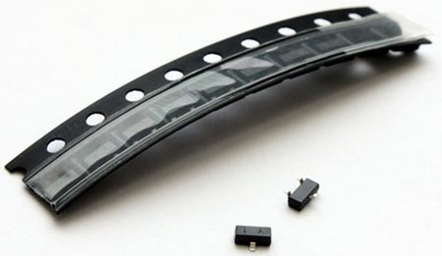
Как видите они очень маленькие, паять их нужно очень аккуратно и быстро. Ниже дана распиновка выводов таких транзисторов:
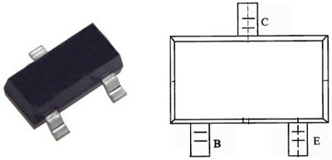
Распиновка у большинства транзисторов в таком корпусе именно такая, но есть и исключения, так что прежде чем запаивать транзистор проверьте распиновку выводов, скачав даташит к нему. Подобные транзисторы в большинстве случаев обозначаются с одной буквой и 1 цифрой.

Диоды и стабилитроны
Диоды как и резисторы с конденсаторами, бывают разных размеров, более крупные диоды обозначают полоской с одной стороны – это катод, а вот миниатюрные диоды могут отличаться в метках и цоколевке. Такие диоды обозначаются обычно 1-2 буквами и 1 или 2 цифрами.
Диоды:
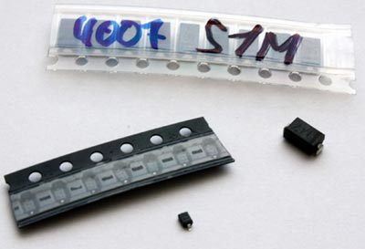
Стабилитроны BZV55C:
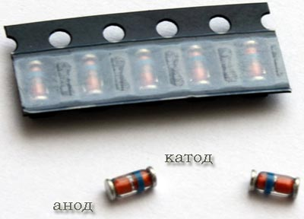
Стабилитроны, так же как и диоды, обозначаются полоской с краю корпуса. Кстати, из-за их формы, они любят убегать с рабочего места, очень шустрые, а если упадет, то и не найдешь, поэтому кладите их например в крышку от баночки с канифолью.

Микросхемы и микроконтроллеры
Микросхемы бывают в разных корпусах, основные и часто применяемые типы корпусов показаны ниже на фото. Самый не хороший тип корпуса это SSOP – ножки этих микросхем располагаются настолько близко, что паять без соплей практически нереально, все время слипаются ближайшие вывода. Такие микросхемы нужно паять паяльником с очень тонким жалом, а лучше паяльным феном, если такой имеется, методику работы с феном и паяльной пастой я расписывал в этой статье.
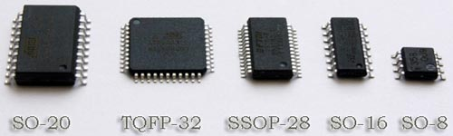
Следующий тип корпуса это TQFP, на фото представлен корпус с 32мя ногами (микроконтроллер ATmega32), как видите корпус квадратный, и ножки расположены с каждой его стороны, самый главный минус таких корпусов заключается в том, что их сложно отпаивать обычным паяльником, но можно. Что же касается остальных типов корпусов, с ними намного легче.

Как и чем паять чип компоненты?
Чип радиодетали лучше всего паять паяльной станцией со стабилизированной температурой, но если таковой нет, то остается только паяльником, обязательно включенным через регулятор! (без регулятора у большинства обычных паяльников температура на жале достигает 350-400*C). Температура пайки должна быть около 240-280*С. Например при работе с бессвинцовыми припоями, имеющими температуру плавления 217-227*С, температура жала паяльника должна составлять 280-300°С. В процессе пайки необходимо избегать избыточно высокой температуры жала и чрезмерного времени пайки. Жало паяльника должно быть остро заточено, в виде конуса или плоской отвертки.
Рекомендации по пайке чип компонентов
Печатные дорожки на плате необходимо облудить и покрыть спирто-канифольным флюсом. Чип компонент при пайке удобно поддерживать пинцетом или ногтем, паять нужно быстро, не более 0.5-1.5 сек. Сначала запаивают один вывод компонента, затем убирают пинцет и паяют второй вывод. Микросхемы нужно очень точно совмещать, затем запаивают крайние вывода и проверяют еще раз, все ли вывода точно попадают на дорожки, после чего запаивают остальные вывода микросхемы.
Если при пайке микросхем соседние вывода слиплись, используйте зубочистку, приложите ее между выводами микросхемы и затем коснитесь паяльником одного из выводов, при этом рекомендуется использовать больше флюса. Можно пойти другим путем, снять экран с экранированного провода и собрать припой с выводов микросхемы.
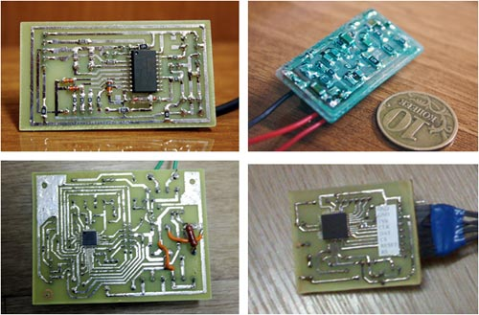

Заключение
Поверхностный монтаж позволяет экономить средства и делать очень компактные, миниатюрные устройства. При всех своих минусах, которые имеют место, результирующий эффект, несомненно, говорит о перспективности и востребованности данной технологии.
1 способ: вручную.
Оборудование:
- Хорошие глаза или лампа с лупой
- Паяльник (примерно 10В) с тонкой насадкой (1 мм)
- Припой диаметром не больше 0,6 мм
Методика
1. Нарежьте припой по ширине ваших компонентов
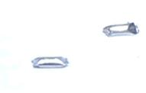
2. Установите компонент на место пайки
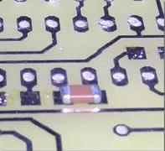
3. Поместите припой рядом с компонентом
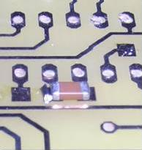
4. Придерживайте компонент пальцем и припаяйте с одного конца, нагревая паяльником припой.
5. Припаяв один конец, второй припаять обычным способом.
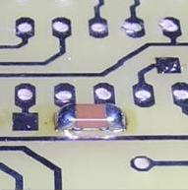
2 способ: в печке.
Вы паяете карты SMD и вам надоело паять вручную корпуса LQFP/TQFP64? Вы мечтаете о паяльной печи, но нет средств? Читайте дальше как сделать паяльную печь из обычной.
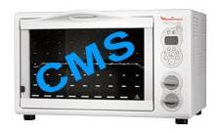
Изучите самостоятельно всю документацию по безопасности. Дальнейшие операции содержат определенный риск.
Необходимое оборудование
Минипечь, нагревающая до 250°C (отлично подойдет самая дешевая)
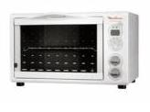
Термометр, позволяющий мерить температуру в пределах 20°C - 300°C. Автор использовал термопару К типа с мультиметром.
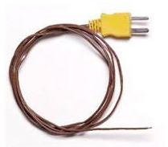
Крем для пайки (например крем для пайки, без очистки, 85% сплава Sn62Pb36Ag2, 15% флюса RM89, шприц 25 гр.)
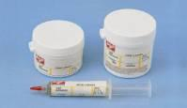
Обычные иглы для шприца, диаметром минимум 1 мм.
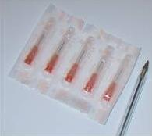
Теория.
Пайка происходит в несколько этапов
1. Нагревание. Постепенно увеличивается температура компонента и припоя.
2. Сушка. Время, требуемое для действия флюса и его полного испарения. Равно 1 мн 30 сек.
3. Плавка. Плавление крема для пайки и нагрев до максимальной температуры, которая равна температуре плавления крема + 20°C.
4. Охлаждение.
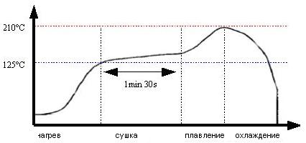
Эта характеристика меняется в зависимости от крема для пайки. Смотрите документацию на ваш крем.
Температурная характеристика печи.
Сделайте характеристику своей печи.
1. Нагрейте печь до 125°C. Наклон кривой должен быть 1-4°C/мин.
2. Остановите нагрев в течение 1 мин 30 с.
3. Снова включите печь и нагревайте до 210°C.
4. Выключите печь и откройте дверцу.
Характеристика будет, например такой:
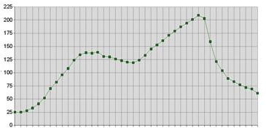
Замечания
Скорость нагрева чуть меньше, советуемой производителем - ничего особенно страшного.
Этап сушки не очень стабилен. Если температура падает значительно, можете включить на чуть-чуть печь, чтобы температура не опускалась ниже 120°C.
Плавка отличная.
Охлаждение, 1 этап хорош, но охлаждение замедляется с 80°C. В данном случае карту можно вытащить из печки при 80-70°C. Не вытаскивайте раньше, т.к. компоненты могут сдвинуться.
На некоторых сайтах используется регулирование температуры на базе мк с введенной в память характеристикой крема. Принимая во внимание тепловую инерцию печки, этот способ кажется не особо полезным, к тому же и так работает...
Первый тест
Нанесите немного крема на карту из расчета, что крем теряет примерно треть своего объема. Если крема будет лишку, он может растечься между ножками - придется зачищать.
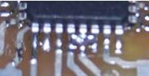
Поставьте компонент и поместите плату в центр печки. Термопара должна находится как можно ближе к плате.
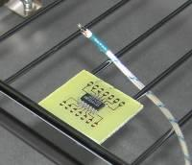
Установите температуру печи 250°C и включите оба сопротивления - верхнее и нижнее.
При 125°C выключите печь на полторы минуты.
Включите чтобы температура поднялась до 210°C.
Сначала вы увидите как крем плавится, затем он трансформируется в капельки олова, которые зафиксируют ножки компонента на дорожках.
При 210°C процесс закончен, можете выключить печь и открыть дверцу.
В итоге:
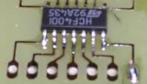
Вам остатлось только проверить, жив ли еще компонент ;)
Что нужно знать
- Горячий воздух окисляет дорожки, так что если вам потом вручную паять другие компоненты, это может слегка усложнить жизнь. Автор попробовал залуживать некоторые места на карте, до пайки в печи. После пайки в печи, дорожки были повреждены - потом практически невозможно нормально припаять что либо. Возможно это какая-нибудь несовместимость "холодного" залуживания и высоких температур. Одним из решений будет очистка дорожек от окисла с помощью смеси уксуса и соли, которая создает соляную кислоту, способную растворить окисел (используйте специальные перчатки или пинцеты). Не допускайте контакта кислоты с припаянными компонентами. Уберите кислоту с помощью губки.
- В креме для пайки присутствует модифицированная канифоль, которая создает пары, воспламеняющиеся при +100°C. В общем, постарайтесь не курить, открывая дверцу печки.
- Крем для пайки опасен! Читайте документацию на крем. Постарайтесь работать в вентилируемом помещении.
- 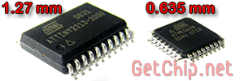Разглядывая меленькие ножки микросхемы, сразу возникает мысль о том, какое тонкое жало нужно взять, чтобы паять эти мелкие ножки и не насажать «соплей» между ними. В магазине находим конусное тонкое жало, цепляем его на паяльник, набираем маленькую капельку припоя и пытаемся иголкой-жалом обпаять каждую ножку отдельно. Получается долго, утомительно и не аккуратно. Данный подход, казалось бы, логичен, но в корне не верен! И вот почему – паять SMD компоненты помогают такие «страшные силы» как поверхностное натяжение, силы смачивания, капиллярный эффект и не использовать их значит сильно усложнять свою жизнь.
- Как все должно проходить в теории? Когда жало паяльника приложено к ножкам начинает действовать сила смачивания – олово под действием этой силы начинает «обтекать» ножку со всех сторон. Под ножку олово «затягивается» капиллярным эффектом одновременно начинается «смачиваться» контактная площадка под ножкой и на плате. Припой равномерно «заливает» площадку вместе с ножкой. После того как жало паяльника убрано от ножек и пока еще припой в жидком состоянии, сила поверхностного натяжения формирует из припоя каплю, не давая ему растекаться и сливаться с соседними ножками. Вот такие сложные процессы происходят при пайке. Но все эти процессы происходят сами собой, а от Вас требуется лишь поднести жало паяльника к ножке (или сразу к нескольким).
- На практике есть определенные проблемы с пайкой очень мелких SMD компонентов (резисторы, конденсаторы …) они могут во время пайки «прилипать» к жалу. Для того чтобы избежать такой проблемы нужно паять отдельно каждую сторону.
- Для того, чтобы добиться хорошей пайки, нужны определенные материалы и инструменты.
Главным материалом, обеспечивающим комфортную пайку, является жидкий (ЛТИ 120) или гелеобразный (ТТ) флюс. Он обезжиривает и снимает окислы с поверхности спаиваемого металла, что увеличивает силу смачивания. Кроме того, во флюсе припою легче образовать каплю, что препятствует созданию «перемычек-соплей»
- Паяльник. Очень хорошо если имеется регулировка температуры – можно не боятся перегреть компоненты. Оптимальная температура для пайки SMD компонентов находится в пределах 250-300 ⁰С. Если нет паяльника с регулировкой температуры, тогда лучше применять низковольтный паяльник (12v или 36v мощность 20-30w) он имеет меньшую температуру жала. Самый худший результат дает обычный паяльник на 220v. Проблема в том, что температура жала у него слишком высока, из-за чего флюс быстро испаряется и ухудшается смачиваемость поверхности пайки. Большая температура не позволяет длительно греть ножку, из-за этого пайка превращается в нервное тыканье жалом в плату.
- Жало у паяльника должно иметь ровный рабочий срез (это может быть или классический «топорик», типа «отвертка» или срез под 45 градусов).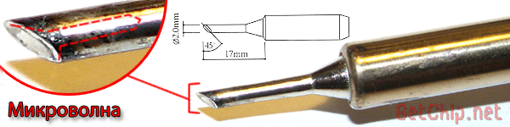
- Жало-конус плохо подходит для пайки SMD компонентов – не паяйте им, намучаетесь. Очень хорошие результаты дает жало «микроволна» – это жало имеющее в рабочей плоскости отверстие. При помощи этого отверстия и капиллярного эффекта создаваемого в нем припой можно не только наносить, но и эффективно убирать излишки.
Припой. Очень удобен припой в тонкой проволочке диаметром 0.5мм. – легко дозировать. Не используйте припой без свинца (на него пытаются заставить перейти производителей электроники по причине вредности свинца). Из-за отсутствия в припое свинца значительно уменьшается сила поверхностного натяжения, паять обычным паяльником станет проблематично.
Пинцет. Тут без особенностей – подойдет любой удобный для Вас.
- Технология пайки:
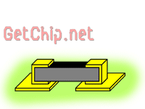Кладем на контактные площадки SMD компонент, обильно его смачиваем жидким флюсом, прикладываем жало паяльника к компоненту, припой с жала перетекает на контакты компонента и контактные площадки платы, убираем паяльник. Если компонент очень мелок или большой (жало не захватывает одновременно обе стороны) паяем каждую сторону отдельно, придерживая компонент пинцетом.
Пайка микросхем: Позиционируем микросхему так, чтобы ножки попали на свои контактные площадки, обильно смачиваем места пайки флюсом, припаиваем одну крайнюю ножку, окончательно совмещаем ножки с площадками (припаянная ножка позволяет, в определенных пределах, «вертеть» корпус микросхемы), припаиваем еще одну ножку по диагонали, после этого микросхема надежно закреплена и можно спокойно пропаивать остальные ножки. Паяем не спеша, проводя жалом по всем ножкам микросхемы. Если образовались перемычки нужно очистить жало от избытка припоя, обильно смазать перемычки жидким флюсом и повторно пройтись по ножкам. Лишний припой заберется жалом.

Закрепление нового материала

Вопрос №1. Какое время пайки SMD элементов?
Ответ: Время пайки не более 2 секунд.
Вопрос №2. Как паять микросхемы?
Ответ: Микросхемы установить на контактные площадки, припаять выводы по диагонали, проверить совпадение всех ножек, далее провести пайку остальных выводов.
Домашнее задание:
1. Работа с опорным конспектом.
2. В интернете в разделе «Радио начинающим» найти пройденную тему, еще раз внимательно ознакомиться с материалом пройденной темы.

